**

Freiburg, im September 2024

Liebe Kinder, liebe Eltern,

das Betreuungsteam der AUB wünscht allen Schülerinnen und Schülern und Eltern einen guten Start ins Schuljahr 2024/2025. Alle Erstklässler/innen und neuen Schüler/innen heißen wir in der AUB herzlich willkommen!

Im Folgenden möchten wir uns vorstellen, Sie über den Ablauf der Betreuung in Kenntnis setzen und Ihnen einige wichtige Informationen an die Hand geben.

**Unser Team**

Die Kinder werden in der AUB im Anschluss an den Unterricht ab 11:15 Uhr von einem Team fest angestellter Mitarbeiter/innen betreut. Ergänzt wird das Team durch einen Heilpädagogen, die Sprachfachkraft, durch FSJ-Kräfte, Schulbegleiter und studentische Hilfskräfte.

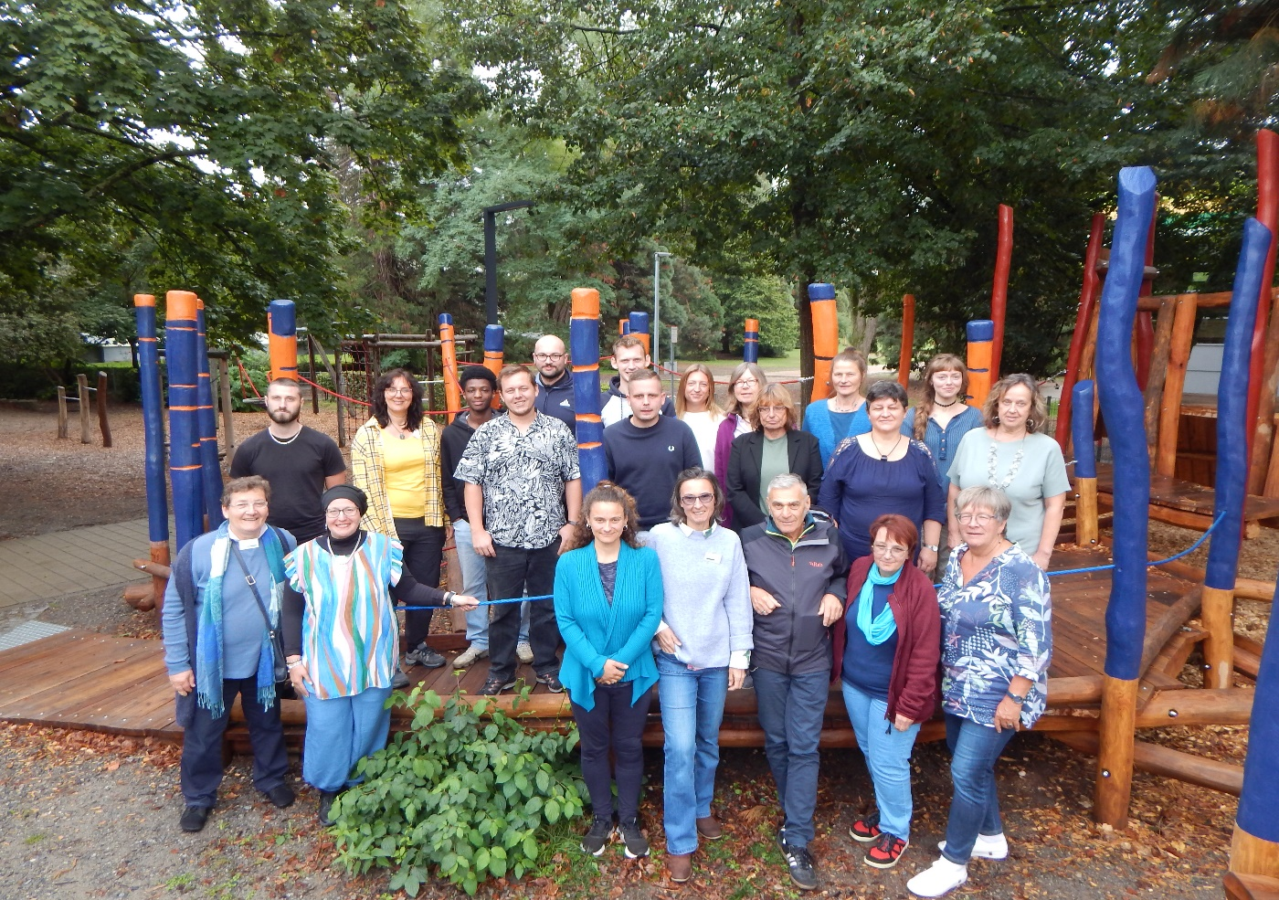

**Organisationsleitung:** **Sabine Fietzeck**

**Pädagogische Leitung**: **Monika Engelmann**

**Blauer Lernflur (1. Klassen):**

* **Ina Frauendorf**, Betreuerin Klasse 1a (Frau Haug, Frau Spannagel, Frau Schmeer-Herb / Frau Donner)
* **Sigrid Gartmann**, Betreuerin Klasse 1b (Frau Jessat)
* **Teresa Fünfgelt,** Betreuerin Klasse 1c (Frau Geniaux)
* **Arthur Albrecht,** Betreuer Klasse 1c
* **Stefanie Seidel** (Sprachfachkraft**)**

**Roter Lernflur (2. Klassen):**

* **Samar Kalajo-Fackhani**, Betreuerin Klasse 2a (Frau Stern, Frau Meyer)
* **Friedrun Marstaller-Lempp**, Betreuerin Klasse 2b (Frau Schildt)
* **Laura Kempter,** Betreuerin
* **Rebekka Pulver,** Anerkennungsjahr zur Jugend- und Heimerzieherin

**Pinker Lernflur (3. Klassen):**

* **Philip Kleser**, Betreuer Klasse 3a (Frau Rösch)
* **Veronica Roos**, Betreuerin Klasse 3b (Herr Sum)
* **Aniele Wasselowski,** Anerkennungsjahr zur Jugend- und Heimerzieherin

**Grüner Lernflur (4. Klassen):**

* **Jana Blume**, Betreuerin Klasse 4a (Frau Keller)
* **Laura La Russa,** Betreuerin Klasse 4b (Frau Lenger)
* **Andreas Braun,** Betreuer Klasse 4b
* **Markus Sipos,** Ausbildung zum sozialpädagogischen Assistenten

**Gelber Lernflur (Familienklassen):**

* **Lukas Jonuschat**, Betreuer Klasse F1 (Herr Tilgner, Frau Rihm)
* **Andrea Rothermel,** Betreuerin
* **Ulrike Schliesser**, Betreuerin Klasse F2 (Frau Wolk)
* **Krista Krech**, Betreuerin Klasse F3 (Herr Winkler)
* **Diego Tetteh** (FSJ)
* **Stefanie Seidel** (Sprachfachkraft)

**Unser Konzept**

Als eigenständiger Betreuungsverein führen wir das Schulprogramm der Anne-Frank-Schule in sinnvoller Weise partnerschaftlich fort. Es ist uns ein Anliegen, dass die Kinder gern in das Betreuungsangebot kommen und sich wohl fühlen. Der Lebensbezogene Ansatz (N. Huppertz) ist unsere methodische Grundlage.

.

**Inhaltliche Schwerpunkte unserer Arbeit sind:**

* Soziales Lernen im gemeinsamen Spiel von Kindern mit und ohne Beeinträchtigung
* Interkulturelles Lernen z. B. in Projekten, in denen die Kinder Sitten, Gebräuche, Essgewohnheiten etc. anderer Kulturen kennen lernen
* Berücksichtigung unterschiedlicher Bedürfnisse von Mädchen und Jungen
* Die Förderung von Bewegung
* Die Schulung handwerklicher Fähigkeiten
* Das Experimentieren mit unterschiedlichen Materialien (Holz, Ton, Filz…)
* Das Entdecken und Erforschen von Natur und die Entwicklung von Umweltbewusstsein
* Das Feiern von Festen im Jahreskreis

**Räumlichkeiten**

In der Containeranlage hinter dem Schulgebäude, genannt: „Bungalow“, sind die Gruppenräume des Roten, Blauen und Grünen Lernflurs untergebracht. Die Gruppenräume des Gelben und Pinken Lernflurs befinden sich im EG des Schulgebäudes. Das Leitungsbüro der AUB finden Sie ebenfalls im EG der Schule.

Außerdem nutzen wir die Klassenzimmer, das Werkstatthaus, die Bibliothek der Schule, den Schulhof, die Turnhalle, das Biotop und das „Obergrün“ für die Betreuungsangebote.

**Ablauf der Betreuung**

Wir praktizieren eine Klassenbetreuung, d. h. jede Klasse hat eine Klassenbetreuerin oder einen Klassenbetreuer. Die Betreuer/innen bilden gemeinsam mit den Lehrer/innen ein pädagogisches Team.

**11:15-13:00 Uhr: Angebote und Freispiel**

Die Betreuer/innen holen die Kinder im Klassenzimmer ab und begleiten Sie in den Gruppenraum. Es besteht die Möglichkeit zur Teilnahme an angeleiteten Angeboten oder zum Freispiel.

**13:00-14:00 Uhr: Mittagessen / Übermittagbetreuung**

Kinder, die bis 17:00 Uhr (Modul 3) angemeldet sind, nehmen das Mittagessen in ihren Gruppenräumen ein.

Kinder, die bis 14:00 Uhr (Modul 2) angemeldet sind, vespern in einem Klassenzimmer des entsprechenden Lernflurs.

**14:00-14:30 Uhr: Bewegungspause**

Zwischen 14:00 und 14:30 Uhr gehen alle verbleibenden Kinder in die Bewegungspause auf den Schulhof.

**14:30-15:30 / 16:00 Uhr: Lernzeit**

Zwischen 14:30 und 15:30 Uhr / 16:00 Uhr findet die Lernzeit **im jeweiligen** **Klassenzimmer** statt.

**15:30 / 16:00-17:00 Uhr: Freizeit**

Ab 15:30 Uhr kommen die Kinder zum Spielen wieder auf den Schulhof oder in den Gruppenraum. Kinder, die für AG`s angemeldet sind, werden ab 15:30 Uhr in die AG`s geschickt.

**Um 17:00 Uhr endet die Betreuung für alle Kinder.**

**Lernzeit im Klassenzimmer**

In der Lernzeit zwischen 14:30 und 15:30 Uhr / maximal 16:00 Uhr erledigen die Kinder ihre Aufgaben, oder sie können Aufgaben, die im Unterricht nicht fertig gestellt wurden, zu Ende bringen. Die Betreuer/innen geben den Kindern Hilfestellung. Es ist uns wichtig, dass die Kinder die Aufgaben möglichst selbständig lösen und in angemessener Zeit fertigstellen. **Um 16 Uhr endet jedoch die Lernzeit, auch wenn Kinder noch nicht fertig sind.** Dies kann unterschiedliche Gründe haben. Die Betreuerin / der Betreuer wird dies ggf. mit Ihnen und der zuständigen Lehrkraft besprechen und nach Lösungen suchen.

Kinder, die schon früher mit den Aufgaben fertig sind, dürfen sich leise beschäftigen oder auf dem Lernflur vor dem Klassenzimmer spielen.

Freitags findet keine Lernzeit statt, denn am Freitag ist unser Projekttag.

**Projekttag (Freitag, 14:30 -16:30 Uhr)**

Der Projekttag bietet den Kindern neue Lernerfahrungen abseits des Schulalltags und stärkt das Gruppengefühl.

Da am Projekttag z. T. Ausflüge stattfinden, ist **das Abholen der Kinder freitags erst ab 16:30 Uhr** möglich. Sollte Ihr Kind am Projekttag nicht teilnehmen können, holen Sie es bitte nach dem Mittagessen zwischen 14:00 und 14:30 Uhr ab.

Wir beginnen ab sofort mit unterschiedlichen Aktivitäten am Freitagnachmittag innerhalb der Lernflure. Nach den Herbstferien starten dann die Projekte, für die sich die Kinder selbst entscheiden dürfen. Kooperationspartner wie die Ökostation oder der Verein Bauernhoftiere für Stadtkinder e. V. bereichern unsere Angebote am Projekttag. Vor dem offiziellen Start des Projekttags erhalten Sie noch einen Brief mit allen wichtigen Informationen.

**Abholen der Kinder**

Es erschwert die pädagogische Arbeit sehr, wenn Kinder früher als vertraglich vereinbart abgeholt werden. **Deshalb bitten wir Sie, Ihr Kind** **möglichst erst gegen Ende der vertraglich vereinbarten Betreuungszeit** (13 Uhr / 14 Uhr / 17 Uhr) **abzuholen**. Absprachen mit den Betreuer/innen (bevorzugt schriftliche Nachricht in der Postmappe) sind möglich, z. B. wenn Ihr Kind einen Termin hat.

**Bitte warten Sie auf Ihr Kind bei den überdachten Fahrradständern, wenn Sie es abholen. Dies erleichtert uns die Abholsituation.**

**Allgemein gilt:** Bevor sich Ihr Kind auf den Heimweg macht oder Sie es mit nach Hause nehmen, sollte es sich **persönlich von seiner Betreuerin / seinem Betreuer verabschieden.**

Unsere Aufsichtspflicht für Ihr Kind beginnt mit der Begrüßung und endet mit der Verabschiedung ihres Kindes!

**Entschuldigung des Kindes im Krankheitsfall**

Im Krankheitsfall entschuldigen Sie Ihr Kind über die **Schul-App „Stay informed“** oder rufen im **Sekretariat** an (Tel.-Nr.: **0761 201-7508**).

**Postmappe**

Auch die AUB nutzt die gelbe Postmappe für Benachrichtigungen. Bitte kontrollieren Sie die Postmappe des Kindes regelmäßig auf Briefe.

**Bürosprechzeiten**

Das Leitungsbüro von Frau Fietzeck und Frau Engelmann befindet sich im Bungalow.Zwischen 8:00 und 16:00 Uhr ist das Leitungsbüro meistens besetzt, jedoch bitten wir Sie bei **größeren Anliegen einen Termin zu vereinbaren.** Tel.: **0761 201-7173**, E-Mail:[**aub@annefrankgundschule.de**](mailto:aub@annefrankgundschule.de)

**Erreichbarkeit der Betreuer/innen**

**Wir bitten Sie, möglichst nur im Notfall anzurufen, z. B. wenn Sie Ihr Kind nicht pünktlich abholen können.**

Die einzelnen Lernflure sind i. d. R. ab Schulschluss (frühestens 11:30 Uhr) unter folgenden Nummern erreichbar:

**Blauer Lernflur: 0159 06705016**

**Roter Lernflur: 0159 06742140**

**Pinker Lernflur: 0176 21493818**

**Grüner Lernflur: 0176 34578473**

**Gelber Lernflur: 0176 40448899**

Wir bitten Sie, **möglichst nicht während des Mittagessens** (13:00-14:00 Uhr) **und während der Lernzeit** (14:30-15:30 Uhr) **anzurufen.**

**Sie können auch per E-Mail mit den BetreuerInnen Kontakt aufnehmen. Die E-Mail lautet jeweils** [***„Nachname*“@annefrankgrundschule.de**](mailto:)**. Die E-Mails werden aber nicht laufend gelesen, für kurzfristige Anfragen rufen Sie bitte auf dem Lernflurhandy an.**

**Allgemeine Umgangsformen**

Ihre Kinder sprechen die Betreuer/innen mit dem Vornamen an und „duzen“ sie. Wir bitten die Eltern, die Betreuer/innen zu „siezen“.

**Wichtig: Schließtage der AUB und Ferienbetreuung**

**Bitte beachten Sie die Schließtage der AUB** (Pädagogische Tage und Ferien) im Anhang!

**An diesen Tagen findet keine Betreuung statt!** Tragen Sie die Termine am besten gleich in den Kalender ein.

Anmeldeunterlagen für die Ferienbetreuung erhalten Sie noch vor den Herbstferien über die Postmappe Ihres Kindes.

Wir freuen uns auf eine gute Zusammenarbeit! Viele Grüße

**das AUB-Betreuungsteam**